Donderdag, 13 mei 2010 - Onze Lieve Heer Hemelvaart

Nog is de aarde niet wat de hemel er mag van verwachten

“ Lied om toekomst ”

Godweet komt het goed, een rechtvaardige wereld
waar de dood niet heerst.

Je denkt : na de dood een veel grotere ruimte waar je terecht komt.
Waar we kunnen wat we nooit konden oogsten wat we niet hebben gezaaid -
woorden die niet bestonden, dachten we.
Maar, ze bestonden. Of gaan we in vlammen op ? Of word je een vlam in de zon ?

Godweet komt het goed, een rechtvaardige wereld,
waar de dood niet heerst.

Misschien nog op deze onschatbare aarde, eeuwen van schoonheid,
onder open hemel wijd landschap, lichtrivieren, verte in blauw,
rotsen, eikenwouden , valleien, steden in tuinen.
En stilte groter dan taal. En liefde sterk als de dood.

Godweet komt het goed,een rechtvaardige wereld
waar de dood niet heerst.

Openingsgebed

Een dag van voltooiing, van Hemelvaart, vieren wij vandaag,
maar ook een dag van uitzending, een dag met de opdracht
om het werk van Jezus voort te zetten.
Een voltooiingsverhaal met een eervolle opdracht:
wij mogen er hier en nu ontvankelijk voor worden.

Dankbaar gedenken wij, God, Jezus’ Hemelvaart,
volheid van leven voor Hem die omwille van ons mensen
zijn leven ter beschikking heeft gesteld.
Dankbaar gedenken wij ook zijn eervolle opdracht aan ons zijn werk voort te zetten.
Beziel ons daartoe met Heilige Geest opdat wij vreugde zullen doen
wat Hij ons als toekomstproject heeft toevertrouwd.
Eerste lezing uit Handelingen 1

Na zijn dood verscheen Jezus gedurende 40 dagen aan zijn leerlingen
en vertelde hen over het Koninkrijk van God.
Hij zei ook nog : “ Gij zult de kracht van de heilige Geest ontvangen om
van mij te getuigen over de hele wereld tot het einde der aarde.”
Hierna werd hij vaag, maar door de aanwezigheid van een wolk
aan hun blik onttrokken.
Met een blik op oneindig staarden zij Jezus gespannen na.
Er verschenen twee mannen in het wit en ze zeiden :
“ Wat staat ge naar de hemel te gapen, richt uw blik op Judea en Samaria en
kijk naar de noden en de verlangens van de mensen in de wereld.”

Tussengezang : “ Tot in de hemel reikt uw verbond” Psalm 36

Gij met uw naam, tot in de hemel reikt uw verbond
uw trouw tot aan het firmament.
Uw gerechtigheid staat als de bergen
uw ontferming is zo groot als de zee.
Uw laatste woord komt naderbij als de vloed,
mens dier zult gij bevrijden.
Gij, kostbaar uw vriendschap, onbetaalbaar uw gratie.

Evangelielezing uit Lucas 24, 46 – 54 en toespraak

Voorbeden
Laten wij bidden en dankbaar zijn voor alle mensen die, hoe dan ook, toekomst scheppen voor hun medemensen. Door het scheppen van toekomst bouwen ze onze aarde
om tot Gods hemel voor elkaar…L.O.B.
Laten wij bidden en dankbaar zijn voor alle mensen die hun levensverhaal proberen te verwezenlijken als een Jezusverhaal. Dat wij mogen leven vanuit de geest die zij ons meedelen,
de geest waaruit Jezus is geboren…L.O.B.
Laten wij bidden en dankbaar zijn voor alle mensen die het goede in ons naar boven halen. Die niet zwaar tillen aan allerlei dingen die beletten dat ons leven van de grond komt en een Hemelvaart wordt. Ze worden wij een stukje hemel voor elkaar…L.O.B.
Zang bij de gaven “ Scheur toch de wolken...”

Scheur toch de wolken weg en kom. Breek door de blinde muur en kom.
Doodsnacht regeert ons her en der. De tijd is vol, uw naam is ver.

Een vloed van tranen komt tot U. Bloed uit de aarde roept tot U.
Al uw verworpen kinderen staan op uit hun graf en zien u aan.

Mocht het toch waar dat Gij hoort. Dat niet vergeefs dit mensenwoord,
O God, sinds mensenheugenis. Dat niet vergeefs dit lijden is.

Mochten wij zien dat Gij bevrijdt, dat Gij geen god van doden zijt.
Breek door de blinde muur en kom. Scheur toch de wolken weg en kom.

Het grote Dank- en Tafelgebed : JEZUS is de WEG die leidt naar GOD

“ Spente le Stelle” Emma Shapplin

“ Wanneer de aarde de hemel wordt ” Henk Jongerius – Jan Raas

Wanneer de aarde hemel wordt zal er een feestmaal zijn :
het uur dat onze Scheper God ons toont zijn hartsgeheim.

Wanneer de aarde hemel wordt, is het niet langer wens,
maar zal er eindelijk vrede zijn, een band van mens tot mens.

Wanneer de aarde hemel wordt, dan is de strijd gedaan
waar Kaïn Abel doden moet : zien zij elkander aan.

Wanneer de aarde hemel wordt en alles wordt vervuld
van de gezindheid van Uw zoon : het Messiaans geduld.

Slotgebed

Houd de herinnering in ons levend, God,
aan Hem die vandaag dankbaar mochten herdenken.
LAAT DIE HERINNERING VRUCHTBAAR WORDEN
in ons leven dat op het zijne is geënt
door werken van goedheid en vrede. Amen

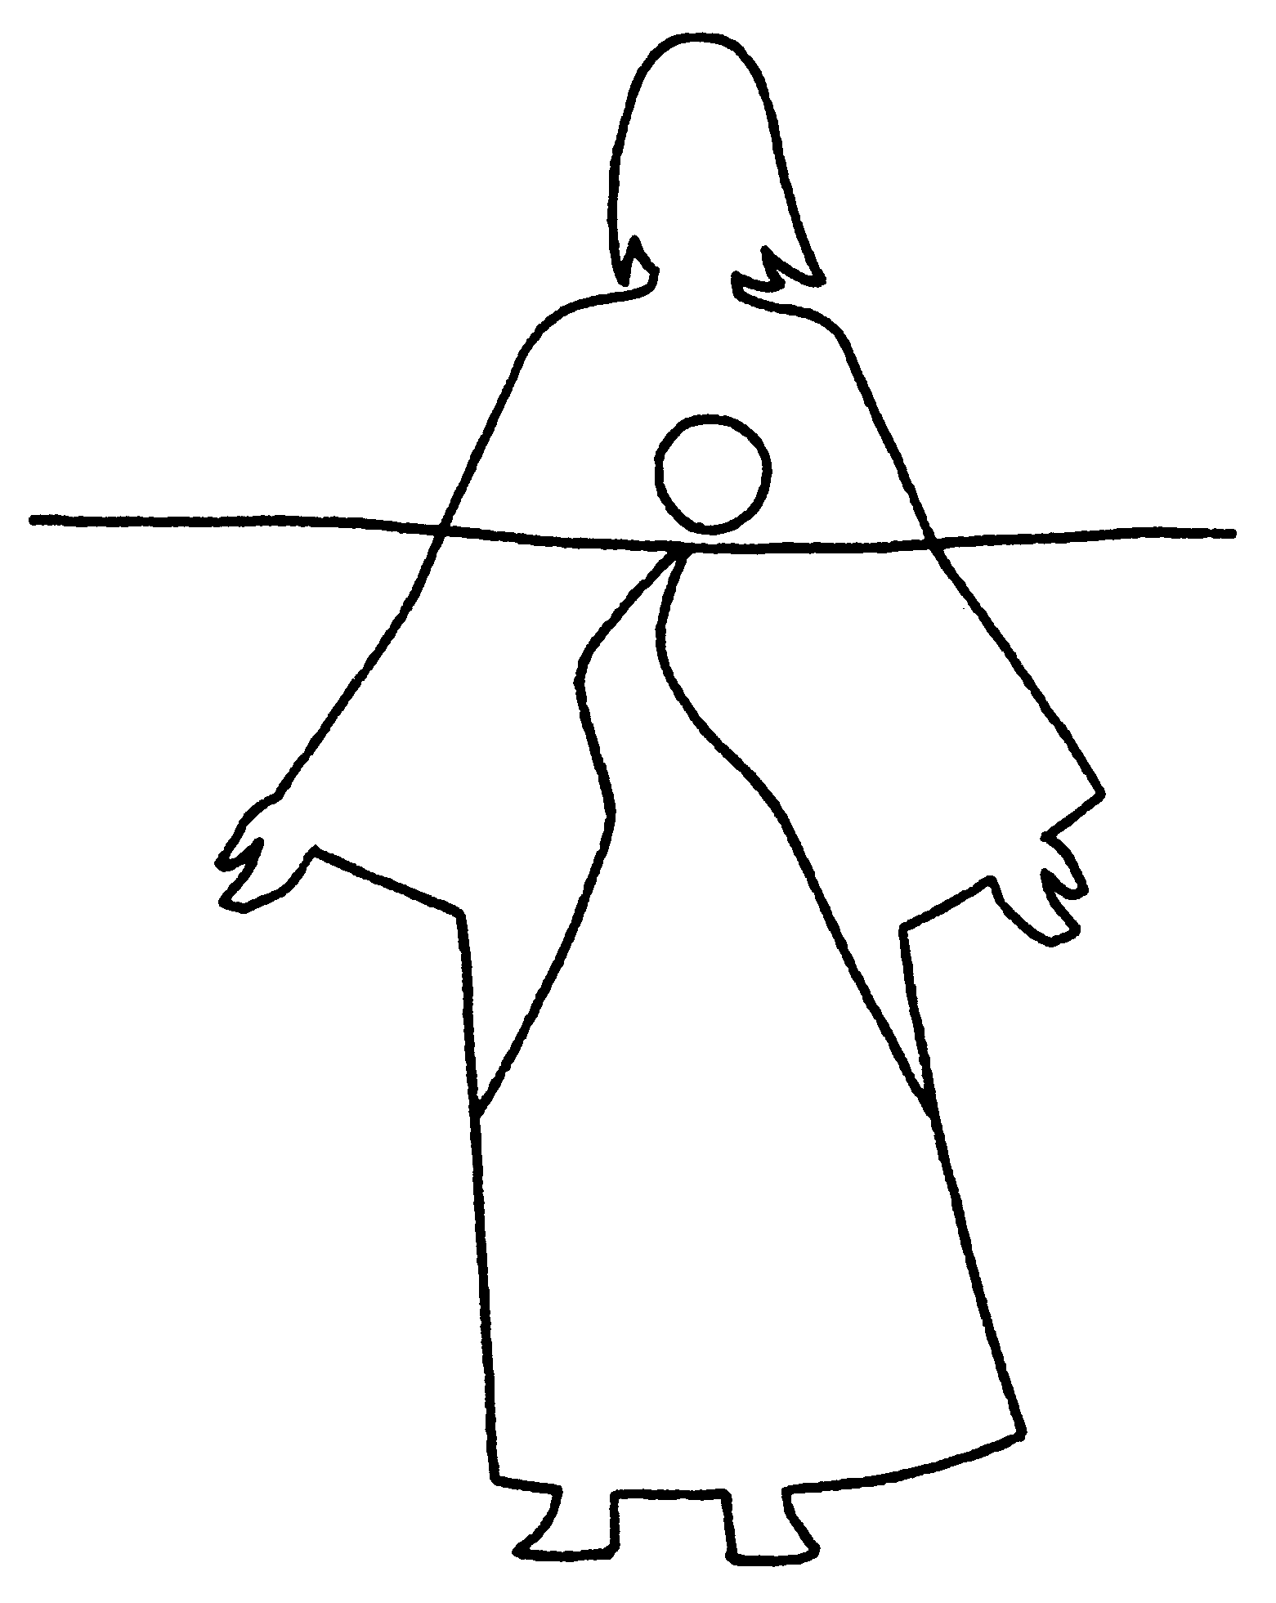

“ Tell me there is a heaven ?! ” Chris REA

Zeg mij, is er een Reden, bestaat er een ‘Hemel’ ?

The little girl, she said to me
What are this things that I can see
Each night when I come home from school
When mama calls me in for tea
On every night a baby dies
And every night a mama cries
What make those men do what they do
To make that person black and blue

Grandpa says they’re happy now
They sit with God in paradise
With angels wings and still somehow
It makes me feel like ice.

Tell me there’s a heaven Tell that it’s true
Tell me there’s a reason
Why I’m seeing what I do Tell me there’s a heaven
Where all those people go
Tell me that they’re happy now
Papa tell me that it’s so.

So, do I tell her that it’s true
That there’s a place for me and you
Where hungry children smile and say
We wouldn’t have no other way
That every painful crack of bone
Is a stop along the way
That every wrong done is a game plan
To that great and joyful day
And I’m looking at the father and the son
And I’m looking at the mother and the daughter
And I’m watching them in tears in pain
And I’m watching them suffer
Don’t tell that little girl…
Tell me

Pater Johan Van Calbergh, 0477 66 37 62

